начало | Восточная политика Ивана Грозного | Вхождение в состав России новых народов | Ясачные люди
Ясак - натуральный налог | Князья и мурзы | Управление населением и сбор налогов | Заселение территорий русскими
Строительство крепостей | Засечные черты | 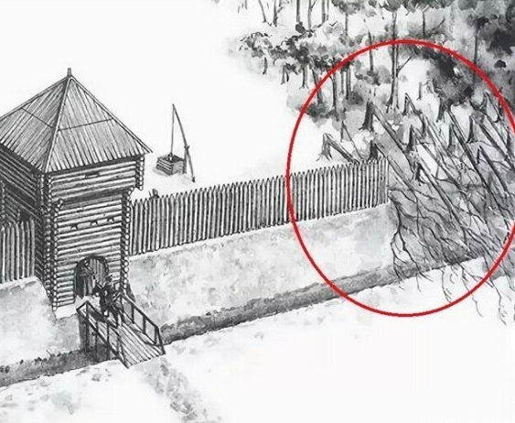 | Казанская Епархия
«Наказная память» 1555г. | Многонациональная евразийская держава | 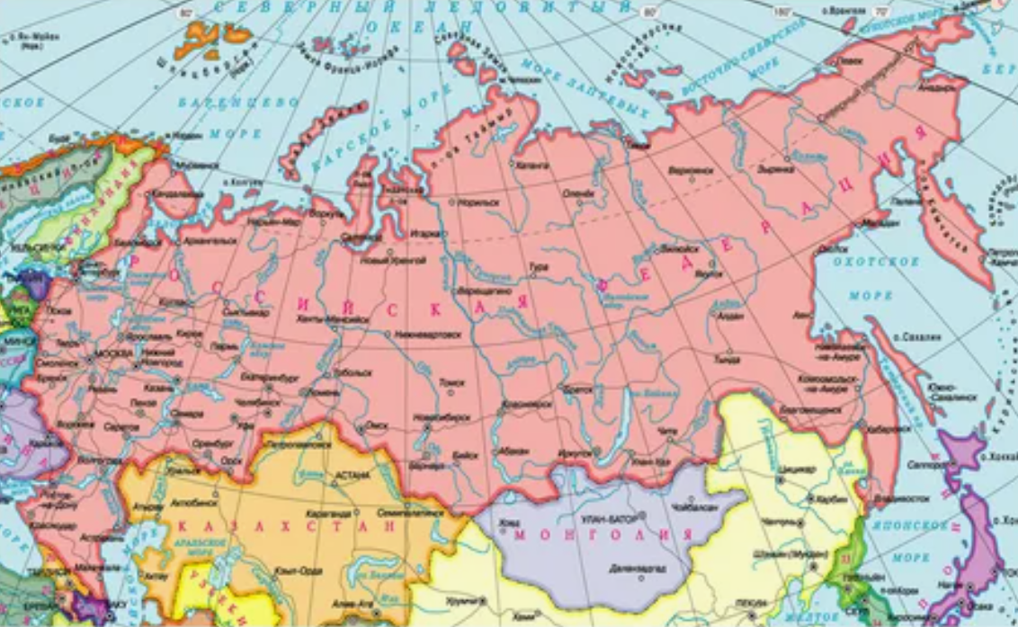 | Конец

- - - - (пунктир) – линия разреза

